Git-kommandon
Git bash är ett unixskal för Windows. Går att göra unix-kommandon här.
Skapa ett konto på Git Hub: www.github.com
Skapa en katalog som du sedan vill git-initiera. I detta fallet heter katalogen Local och ligger /C/Users/esusfri/Documents/GIT/Local. Stå på katalogen i filhanteraren och högerklicka och välj Git Bash så öppnas git-kommandoprompt, se nedan.
För att göra katalogen Local git-vänlig skriver du: git init
Du kan kolla status. Nu har du inte skapat något som skall committas in i git. Nu blir katalogen Local (master):
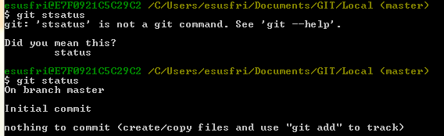
Du kan skapa en fil här:
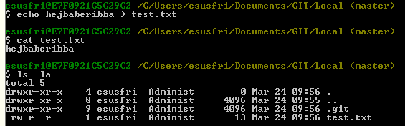
Nu kan du kolla status för att se vad du har för något som skall göras git-vänligt. Det visas med röd text:
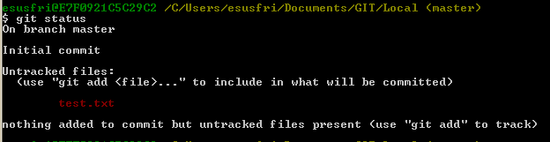
Nu kan du göra som det står och göra git add och sedan göra git status så blir filen/filerna gröna:
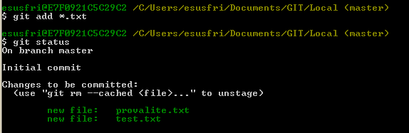
Nu kan du göra commit –m för att skicka upp filerna till ditt git repository. Eftersom du inte hade något där innan utan skapat för första gången gör man commit:
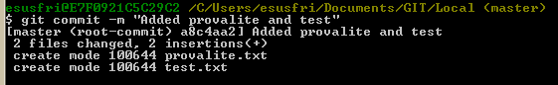
Du har varit inne I https://github.com/esusfri/github_test och skapade ett repository som heter github_test. Nu vill du clona det till din lokala dator för att jobba med filerna där.
Du kopierar länken här: 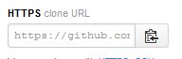 och går sedan in I git bash och gör:
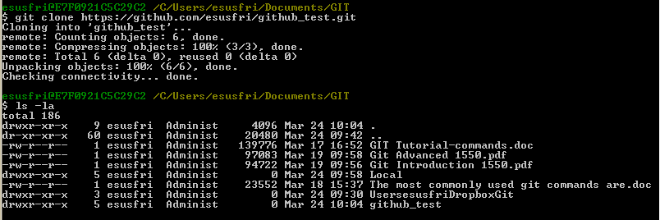
Gå ner I katalogen github_test så ser du filerna du gjorde commit på:
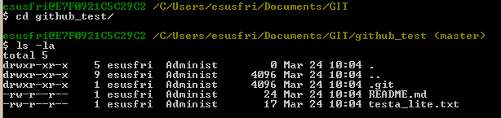
Jag har editerat filen testa_lite.txt så när jag gör git status så lyser den röd samt att det står att filen är modifierad. Gör git add och kolla git status igen:
